TLO4-3: evaluación de la técnica de impresión 3d para su implementación en radioterapia

A. López Valenciaª, J. G. Gutiérrez Marquez^{a, b,*}, J. J. Velázquez Trejo ^{b}, T. Rivera Montalvoª
ª Centro de Investigación en Ciencia Aplicada y Tecnología Avanzada Unidad Legaría, México
^{b} Departamento de Física del Hospital de Oncología de Centro Médico Nacional Siglo XXI IMSS, México
*Autor para correspondencia: jggm25@yahoo.com.mx, poker_2343@hotmail.com

Introducción: La impresión 3D es una tendencia para aplicaciones diversas. El presente trabajo evalúa la posibilidad de su uso en la modalidad de inyección de plástico dentro de la radioterapia. Examinamos las impresiones de diferentes tipos de impresoras, materiales y calidades de impresión, con la finalidad de determinar qué posibilidad hay de usar esta técnica en la fabricación de maniquíes, accesorios para dosimetría, soportes para tratamientos específicos, entre otras aplicaciones que cubran las necesidades diarias en un centro de radioterapia.

Materiales y métodos: Para dicha evaluación se utilizaron dos diferentes tipos de impresora, cuyas impresiones se compararon con un cubo de agua sólida. La primera una semi industrial Zortax M200 con una resolución mínima de 0.025 mm de grosor de capa, en la cual es posible imprimir en cuatro tipos diferentes de materiales con características químicas y mecánicas diferentes, en esta se imprimieron 4 cubos de 20 mm³ de Z-ABS (el material más económico para dicha impresora), cada uno de 0.090 mm, 0.140 mm, 0.190mm y 0.290 mm de grosor de capa respectivamente. En segundo lugar utilizamos una Makerbot Replicator, la cual es una impresora 3D comercial con una resolución mínima de 0.1 mm de grosor de capa, en la cual solo es posible imprimir de manera correcta en ABS, se hicieron 3 cubos de 20 mm³, cada uno de 0.2 mm, 0.3mm y 0.4 mm de grosor de capa respectivamente. Se realizó una tomografía a los siete cubos y elegimos la resolución de 0.2 mm de grosor de capa para analizar 4 tipos diferentes de materiales imprimiendo un cubo de cada material de 20 mm³ para comparar las Unidades Hounsfield (UH) de cada material con las de un cubo de agua sólida, las cuales son cero (tabla 1).

Resultados: No observamos diferencias considerables entre las UH de las diferentes calidades de impresión, pero sí entre una impresora y otra (figura 1). Elegimos la calidad 0.2 mm de grosor de capa para conservar el costo beneficio. En la tabla 1 se muestran las UH obtenidas para cada material y el tejido humano equivalente que se obtuvo con la curva de calibración del tomógrafo, en la figura 2 mostramos el corte central de los cubos de materiales diferentes.

Tabla 1: Resultados de la evaluación de diferentes materiales.

Material | Homogéneo | UH | Equivalente
ABS | No | -900 | Aire
Z-ABS | Si | -350 | T. Adiposo
Z-ULTRAT | Si | -330 | T. Adiposo
Z-HIPS | Si | -400 | T. Pulmonar

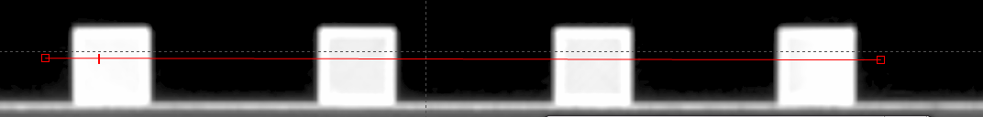
Figura 1. Corte central de los cubos a 0.090 mm, 0.140 mm, 0.190 mm y 0.290 mm de grosor de capa.

Figura 2: Corte central de los cubos de diferentes materiales, ABS, Z.ABS, Z-ULTRAT, Z-HIPS Y Agua solida.

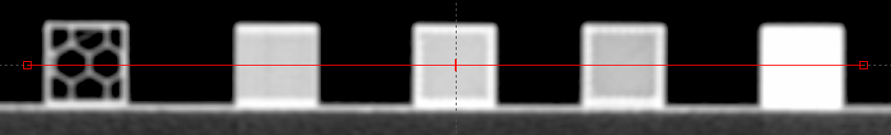

Conclusiones: Determinamos que la impresión 3D es factible para la fabricación de accesorios de dosimetría y algunos accesorios para tratamientos específicos, dado que mecánicamente son estables; también para la creación de maniquíes con materiales que simulen tejidos adiposo y pulmonar, así como cavidades de aire.

Agradecimientos: Al IMSS por su valiosa colaboración.
A CICATA- Legaría por su gran instrucción.
El apoyo de CONACYT a través de la División de Física Médica, Sociedad Mexicana de Física para la inscripción al congreso.

